1) 1x1 | r | f | Übungen
a)

b)

c)

http://www.zum.de/Faecher/Materialien/gebhardt/JStest/beispiele/math5/set1x1.htm
http://www.eduhi.at/dl/einmaleins.swf
http://www.interaktiv-lernen.net/mathematik/einmaleins/klein_1x1.htm

2) Schriftliche Addition und Subtraktion | r | f | Übungen
a) Bestimme die Ergebnisse:
(1) (2) (3)

(4) (5) (6)

b) Bestimme die fehlenden Ziffern:
(1) (2) (3) (4)

http://www.schule-bw.de/unterricht/faecher/mathematik/5interaktiv/addsubexe/
http://www.brinkmann-du.de/mathe/rbtest/1sonstiges/hometrainer/gra02_2_bunt.htm
http://www.sgs.at/rechenarena/index.htm
http://www.walter-fendt.de/m14d/srechnen.htm

3) Multiplikation | r | f | Übungen
a) Berechne (möglichst vorteilhaft) im Kopf:
(1)

(2)

(3)

(4)
b) Berechne schriftlich:
(1) (2) (3)

4) Division | r | f | Übungen
(1)

(2)

(3)
b) (1) (2)

5) Teiler | r | f | Übungen
a) Nenne alle Teiler der Zahl 20:
b) Setze T(Teiler) oder ₮ (kein Teiler) ein:
(1) 3__12 (2) 7__56 (3) 8__42
(4) 12__36 (5) 6__20 (6) 4__26

6) Vielfache | r | f | Übungen
a) Nenne drei Vielfache von 6:
b) (1) 48 ist Vielfaches von:
(2) Welche Zahlen zwischen 90 und 150 sind Vielfache von 9?

7) Teilbarkeitsregeln | r | f | Übungen
a) Eine Zahl ist durch 5 teilbar, wenn ihre letzte Ziffer eine ___ oder eine ___ ist.
b) Eine Zahl ist durch 2 teilbar, wenn___________________________________________________.

8) Rechengesetze | r | f | Übungen
a) Verwende zur Lösung das Assoziativ- und das Kommutativgesetz.
(1) 29 + 58 +11 =
(2) 67 + 36 +24 =
b) 62 + 53 +38 +37=

9) Schätzen und Überschlagen | r | f | Übungen
a) Schätze die Anzahl der Büroklammern.
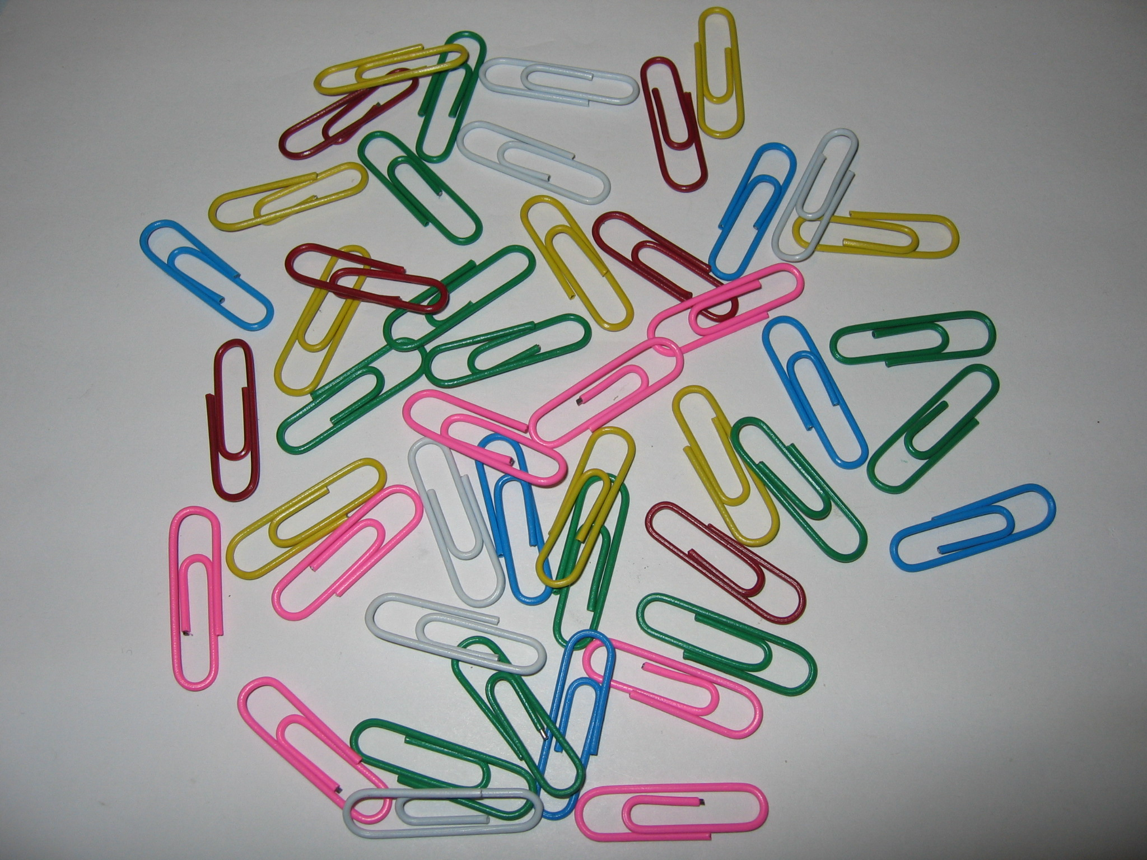
b) Wie lang muss der Draht sein, aus dem eine „normale“ Büroklammer gebogen wird?

10) Runden | r | f | Übungen
a) Runde auf Zehner: 42≈___ 246≈___ 1563≈____
b) Runde 147 207 auf Zehner, Hunderter, Tausender, Zehntausender und Hunderttausender.
(1) 147 207≈_________ (2) 147 207≈ ________
(3) 147 207≈_________ (4) 147 207≈________
(5) 147 207≈_________

11) Probieren | r | f | Übungen
Setze Klammern, so dass die Rechnungen stimmen:
a) 97 – 15 + 13 = 69
b) 34 – 83 – 50 = 1

